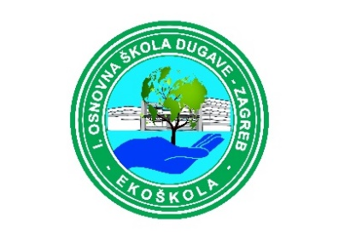
- OSNOVNA ŠKOLA DUGAVE
10 000 Zagreb, ŠKOLSKI PRILAZ 7

KLASA: 011-03/22-03/08
URBROJ: 251-170-22-03
Zagreb, 13.04.2022.

Na temelju članka 12. st. 5 Pravilnika o izvođenju izleta, ekskurzija i drugih odgojno-obrazovnih aktivnosti izvan škole (N.N.67/14, 81/15 i 53/21) roditelji, učitelj voditelj i učitelj pratitelj te ravnateljica školske ustanove većinom glasova nazočnih na roditeljskom sastanku donose dana 12. travnja 2022. godine

ODLUKU O ODABIRU

Odabire se ponuda broj poziva 1/2022. ponuditelja

- Euro ASAP Tours d.o.o.

Ponuda se odnosi na višednevnu terensku nastavu u Južnoj Dalmaciji: Pelješac-Orebić (Split-Korčula-Mljet- Dubrovnik) od 06. rujna do 09. rujna 2022. godine.

Odluka roditelja je konačna.

Predsjednik Povjerenstva:

______________________
Mario Damjanović, prof.

